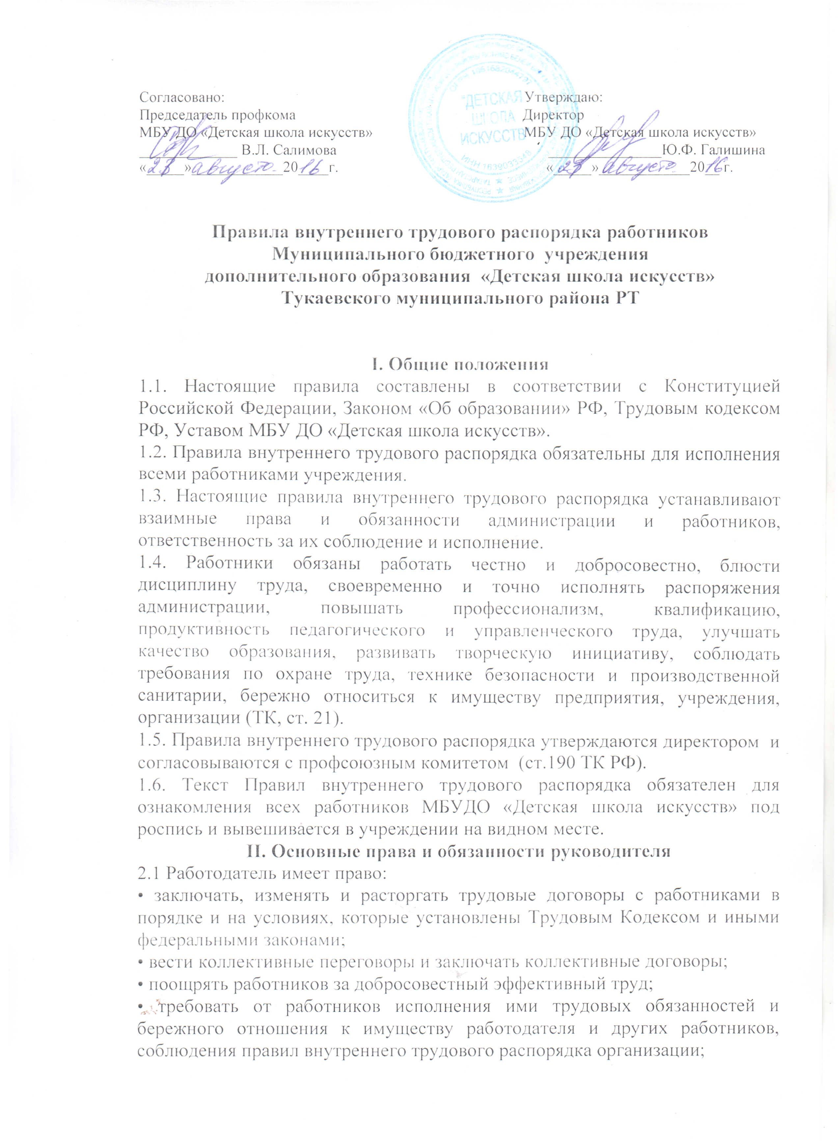

• привлекать работников к дисциплинарной и материальной ответственности в порядке, установленном Трудовым Кодексом и иными федеральными законами;
• принимать локальные нормативные акты;
• создавать объединения работодателей в целях представительства и защиты своих интересов и вступать в них.
2.2. Работодатель обязан:
• соблюдать законы и иные нормативные правовые акты, локальные нормативные акты, соглашений и трудовых договоров;
• предоставлять работникам работу, обусловленную трудовым договором;
• обеспечивать безопасность труда и условия, отвечающие требованиям охраны и гигиены труда;
• обеспечивать работников оборудованием, инструментами, технической документацией и иными средствами, необходимыми для исполнения ими трудовых обязанностей;
• обеспечивать работникам равную оплату за труд равной ценности;
• выплачивать в полном размере причитающуюся работникам заработную плату в сроки, установленные Трудовым Кодексом, правилами внутреннего трудового распорядка организации, трудовыми договорами;
• вести коллективные переговоры, а также заключать коллективный договор в порядке, установленном Трудовым Кодексом;
• своевременно выполнять предписания государственных надзорных и контрольных органов, уплачивать штрафы, наложенные за нарушения законов, иных нормативных правовых актов, содержащих нормы трудового права;
• обеспечивать бытовые нужды работников, связанные с исполнением ими трудовых обязанностей;
• обеспечивать соблюдение работниками учреждения обязанностей, возложенных на них Уставом учреждения и правилами трудового распорядка;
• правильно организовывать труд работников учреждения в соответствии с их специальностью и квалификацией, закрепить за каждым из них определённое место для образовательной деятельности;
• обеспечивать систематическое повышение профессиональной квалификации работников учреждения, проводить аттестацию педагогических работников;
• обеспечивать соблюдение трудовой и производственной дисциплины, своевременно применять меры воздействия к нарушителям трудовой дисциплины, учитывая при этом мнение коллектива;
• не допускать к исполнению своих обязанностей в данный рабочий день работника, появившегося на работе в нетрезвом состоянии, принять к нему соответствующие меры согласно действующему законодательству;
• своевременно производить ремонт учреждения, добиваться эффективной работы технического персонала;

• обеспечивать сохранность имущества учреждения, его сотрудников и обучающихся;
• оборудовать учебные кабинеты мебелью, техническими средствами;
• Администрация учреждения несёт ответственность за жизнь и здоровье обучающихся во время пребывания в МБУ ДО «Детская школа искусств».

III. Основные права и обязанности работников

3.1.Работник имеет право на:
• заключение, изменение и расторжение трудового договора в порядке и на условиях, которые установлены настоящим Кодексом, иными федеральными законами;
• предоставление ему работы, обусловленной трудовым договором;
• рабочее место, соответствующее условиям, предусмотренным государственными стандартами организации и безопасности труда;
• своевременную и в полном объеме выплату заработной платы в соответствии со своей квалификацией, сложностью труда, количеством и качеством выполненной работы;
• отдых, обеспечиваемый установлением нормальной продолжительности рабочего времени, сокращенного рабочего времени для отдельных профессий и категорий работников, предоставлением еженедельных выходных дней, нерабочих праздничных дней, оплачиваемых ежегодных отпусков;
• полную достоверную информацию об условиях труда и требованиях охраны труда на рабочем месте;
• профессиональную подготовку, переподготовку и повышение своей квалификации в порядке, установленном Трудовым Кодексом и иными федеральными законами;
• объединение, включая право на создание профессиональных союзов и вступление в них для защиты своих трудовых прав, свобод и законных интересов;
• защиту своих трудовых прав, свобод и законных интересов всеми не запрещенными законом способами;
• возмещение вреда, причиненного работнику в связи с исполнением им трудовых обязанностей, и компенсацию морального вреда в порядке, установленном Трудовым Кодексом и иными федеральными законами;
• на получение квалификационной категории при успешном прохождении аттестации, в соответствии с Типовым положением об аттестации педагогических и руководящих работников государственных, муниципальных учреждений и организаций РФ;
• работники МБУ ДО «Детская школа искусств» имеют право работать по совместительству внутри учреждения и в других организациях, учреждениях в свободное от основной работы время, но не в ущерб основной работе.
3.2. Работник обязан:
• предъявлять при приеме на работу документы, предусмотренные законодательством;
• строго выполнять обязанности, возложенные на него трудовым законодательством и Законом «Об образовании», Уставом образовательного учреждения, Правилами внутреннего трудового распорядка; должностными
инструкциями;
• соблюдать трудовую дисциплину, работать честно и добросовестно;
• своевременно и точно исполнять распоряжения руководителя, использовать рабочее время для производительного труда, воздерживаться от действий, мешающих другим работникам выполнять их трудовые обязанности;
• повышать качество работы, выполнять установленные нормы труда;
• принимать активные меры по устранению причин и условий, нарушающих нормальный ход учебного процесса;
• содержать свое рабочее оборудование и приспособления в исправном состоянии, поддерживать чистоту на рабочем месте, соблюдать установленный порядок хранения материальных ценностей и документов;
• эффективно использовать учебное оборудование, экономно и рационально расходовать сырье, энергию, топливо и другие материальные ресурсы;
• соблюдать законные права и свободы обучающихся и воспитанников;
• поддерживать постоянную связь с родителями (законными представителями) обучающихся.
• соблюдать требования техники безопасности и охраны труда, производственной санитарии, гигиены, противопожарной безопасности, предусмотренные соответствующими правилами и инструкциями;
• всемерно стремиться к повышению качества выполняемой работы, не допускать упущений в ней, строго соблюдать исполнительскую дисциплину. Постоянно проявлять творческую инициативу, направленную на достижение высоких результатов трудовой деятельности;
• быть всегда внимательным к обучающимся, вежливыми с родителями обучающихся и членами коллектива;
• систематически повышать свой теоретический, методический и культурный уровень, деловую квалификацию;
• быть примером достойного поведения и высокого морального долга на работе, в быту и общественных местах;
• проходить в установленные сроки периодические медицинские осмотры.
3.3. Педагогические работники учреждения несут полную ответственность за жизнь и здоровье обучающихся во время проведения учебных занятий, мероприятий, организуемые учреждением.
3.4. Педагогическим и другим работникам учреждения запрещается в рабочее время:
- отвлекать педагогических работников в учебное время от их непосредственной работы для проведения разного рода мероприятий, не связанных с производственной деятельностью;
- присутствие на занятиях посторонних лиц (либо только с разрешения директора). Вход в кабинет после начала занятия разрешается только директору учреждения, его заместителям.
- делать педагогическим работникам замечания по поводу их работы во время проведения занятия и в присутствии обучающихся;
- созывать в рабочее время собрания, заседания, совещания по общественным делам.
3.5. Педагогическим работникам запрещается:
- изменять по своему усмотрению расписание занятий и график работы, заменять друг друга без ведома директора образовательного учреждения.
- отменять, удлинять или сокращать продолжительность занятий;
- удалять обучающихся с занятий;
- курить в помещениях и на территории учреждения.

IV. Порядок приема, перевода и увольнения работников
МБУ ДО «Детская школа искусств»
4.1. Порядок приема на работу
4.1.1. Работники реализуют свое право на труд путем заключения трудового договора о работе в данном образовательном учреждении.
4.1.2. Трудовой договор заключается в письменной форме (ст. 67 ТК РФ) путем составления и подписания сторонами единого правового документа, отражающего их согласованную волю по всем существенным условиям труда работника. Один экземпляр трудового договора хранится в учреждении, другой – у работника.
4.1.3. Срочный трудовой договор может быть заключён только в соответствии с требованиями статьи 59 ТК РФ.
4.1.4. При приеме на работу работник обязан предъявить администрации образовательного учреждения:
• паспорт или иной документ, удостоверяющий личность;
• трудовую книжку, за исключением случаев, когда трудовой договор заключается впервые или работник поступает на работу на условиях совместительства;
• страховое свидетельство государственного пенсионного страхования;
• документы воинского учета – для военнообязанных и лиц, подлежащих призыву на военную службу;
• документ об образовании и (или) о квалификации или наличии специальных знаний – при поступлении на работу, требующую специальных знаний или специальной подготовки;
• справку о наличии (отсутствии) судимости и (или) факта уголовного преследования либо о прекращении уголовного преследования по реабилитирующим основаниям, выданную в порядке и по форме, которые устанавливаются федеральным органом исполнительной власти, осуществляющим функции по выработке и реализации государственной политики и нормативно-правовому регулированию в сфере внутренних дел, - при поступлении на работу, связанную с деятельностью, к осуществлению которой в соответствии с настоящим Кодексом, иным федеральным законом не допускаются лица, имеющие или имевшие судимость, подвергающиеся или подвергавшиеся уголовному преследованию. (ст. 65 ТК РФ).
- при заключении трудового договора впервые трудовая книжка и страховое свидетельство государственного пенсионного страхования оформляются работодателем.
- в случае отсутствия у лица, поступающего на работу, трудовой книжки в связи с ее утратой, повреждением или по иной причине работодатель обязан по письменному заявлению этого лица (с указанием причины отсутствия трудовой книжки) оформить новую трудовую книжку.
4.1.5. Прием на работу оформляется приказом работодателя, изданным на основании заключенного трудового договора.
4.1.6. На каждого работника школы оформляется трудовая книжка в случае, если работа в этом учреждении является для работника основной.
4.1.7. Личное дело работника хранится в образовательном учреждении, в том числе и после увольнения.
4.1.8. Трудовая книжка и личное дело руководителя ведутся и хранятся у учредителя.
4.1.9. При приеме на работу работник должен быть ознакомлен с учредительными документами и локальными правовыми актами учреждения, соблюдение которых для него обязательно.
4.2. Перевод на другую работу
4.2.1. Перевод допускается с согласия работника (ст.72 ТК).
4.2.2. Перевод на другую работу в пределах одного образовательного учреждения оформляется приказом руководителя, на основании которого делается запись в трудовой книжке работника (за исключением случаев временного перевода).
4.2.3.Перевод на другую работу без согласия работника возможен лишь в случаях, предусмотренных ст.74.ТК.
4.2.4. Закон обязывает руководителя перевести работника с его согласия на другую работу (социальная защита работника, охрана его здоровья и др.) в случаях, предусмотренных ст. 254 ТК.
4.2.5. Руководитель не может без согласия работника переместить его на другое рабочее место в том же образовательном учреждении в случаях, связанных с изменениями в организации учебного процесса и труда
(изменение числа групп, количества учащихся, часов по учебному плану, образовательных программ и т.д.) и квалифицирующихся как изменение существенных условий труда. Об изменении существенных условий труда
работник должен быть поставлен в известность за два месяца в письменном виде (ст. 73 ТК).
4.3. Прекращение трудового договора
4.3.1. Прекращение трудового договора может иметь место только по основаниям, предусмотренным законодательством.
4.3.2. Работник имеет право расторгнуть трудовой договор предупредив об этом администрацию письменно за две недели (ст. 80 ТК). При расторжении трудового договора по уважительным причинам, предусмотренным действующим законодательством, администрация может расторгнуть трудовой договор в срок, о котором просит работник.
4.3.3. Днем увольнения считается последний день работы.
4.4.4. Записи о причинах увольнения в трудовую книжку должны производиться в точном соответствии с формулировками действующего законодательства.
V. Рабочее время и время отдыха
5.1. В муниципальном бюджетном учреждении дополнительного образования «Детская школа искусств» для педагогических работников, технического персонала установить шестидневную
рабочую неделю с одним выходным днём – воскресенье.
5.2. Время начала и окончания учебного дня в МБУ ДО «Детская школа искусств» устанавливается с 8.00 до 20.00 ч.
5.3. Режим работы сотрудников:
Преподаватели – в соответствии с учебным расписанием, по средам с 9.00 до 12.00 – часы методических мероприятий;
Зам.директора по учебной части, – понедельник-пятница с 9.00 до 18.00 (перерыв 13.00-14.00);
уборщик служебных помещений – понедельник-суббота.
5.4. Продолжительность рабочего времени работников устанавливается не больше 40 часов в неделю, для педагогических работников устанавливается сокращенная продолжительность рабочего времени не более 36 часов в
неделю в соответствии с законодательством (ст. 333 ТК РФ).
5.5. Объём учебной нагрузки (педагогической работы) педагогических работников устанавливается исходя из количества часов по учебному плану и учебным программам, обеспеченности кадрами, других условий работы в данном образовательном учреждении.
5.6. В случае, когда объём учебной нагрузки педагога не оговорен в трудовом договоре, педагог считается принятым на тот объём учебной нагрузки, который установлен приказом руководителя образовательного учреждения.
5.7. При проведении тарификации педагогов на начало учебного года объём учебной нагрузки педагогов устанавливается приказом руководителя ОУ по согласованию с выборным профсоюзным органом, мнение которого,
как коллегиального органа, должно быть оформлено в виде решения, принятого на специальном заседании с составлением соответствующего протокола.
5.8. По желанию работника, с его письменного заявления он может за пределами основного рабочего времени работать по совместительству как внутри, так и за пределами учреждения.

5.9. Время каникул, не совпадающих с очередным отпуском, является рабочим временем педагогических работников. В эти периоды они привлекаются администрацией учреждения к педагогической и организационной работе.
5.10. Расписание учебных занятий составляет педагог дополнительного образования с учётом педагогической нагрузки, целесообразности и соблюдения санитарно-гигиенических норм по согласованию с завучами.
Продолжительность учебного часа учреждения 45 минут.
5.11. В каникулярное время педагогический и обслуживающий персонал привлекается к выполнению хозяйственных работ, не требующих специальных знаний (мелкий ремонт, работы на территории учреждения, и др.) в пределах установленного им рабочего времени.
5.12. Работникам учреждения предоставляется ежегодный оплачиваемый отпуск сроком не менее 28 календарных дней. Педагогическим работникам предоставляется удлинённый основной оплачиваемый отпуск сроком 56 календарных дней.
5.13. По семейным обстоятельствам и другим уважительным причинам работнику по его письменному заявлению может быть предоставлен отпуск без сохранения заработной платы, продолжительность которого определяется по соглашению между работником и работодателем.
5.14. Работодатель обязуется:
Предоставить работникам отпуск с сохранением заработной платы в следующих случаях:
· на похороны близких родственников – 3 дня.
· при рождении ребёнка в семье – 2 дня;
· для проводов детей в армию – 1 день;
· бракосочетание работника – 3 дня;
· проводы детей: в 1 класс 1 сентября и 11 класс в день последнего звонка – 1 день.
VI. Поощрение за успехи в работе
6.1. За успешное и добросовестное исполнение работником своих должностных обязанностей,
интенсивность и высокие результаты работы, активное участие в инновационной, проектной и издательской деятельности и за другие достижения применяются следующие поощрения:
— объявление благодарности с занесением в трудовую книжку;
— награждение почетной грамотой.
В МБУ ДО «Детская школа искусств» могут применяться и другие поощрения.
6.2. За особые заслуги работники учреждения представляются в вышестоящие органы для награждения правительственными наградами, установленными для работников образования, и присвоения почетных званий.
6.3. При применении мер поощрения обеспечивается сочетание материального и морального стимулирования труда.

VII. Ответственность за нарушение трудовой дисциплины

7.1. Нарушение трудовой дисциплины, т.е. неисполнение или ненадлежащее исполнение по вине работника обязанностей, возложенных на него трудовым договором, Уставом учреждения, правилами внутреннего трудового распорядка, должностными инструкциями, влечет за собой применение мер дисциплинарного и общественного воздействия, а также применение мер, предусмотренных действующим законодательством.
7.2. За нарушение трудовой дисциплины администрация применяет следующие дисциплинарные взыскания:
- замечание;
- выговор;
- увольнение по соответствующим основаниям.
7.3. Увольнение в качестве взыскания может быть применено за систематическое неисполнение работником без уважительных причин обязанностей, возложенных на него трудовым договором, Уставом учреждения и правилами внутреннего трудового распорядка. За прогул, то есть отсутствия на рабочем месте без уважительных причин в течение всего рабочего дня (смены), независимо от его (ее) продолжительности, а также в случае отсутствия на рабочем месте без уважительных причин более четырех часов подряд в течение рабочего дня (смены), администрация учреждения применяет дисциплинарное взыскание, предусмотренное выше. (ст.81 ТК РФ).
7.4. Дисциплинарное взыскание применяется директором, а также соответствующими должностными лицами органов культуры в пределах предоставленных им прав. Администрация имеет право вместо применения
дисциплинарного взыскания передать вопрос о нарушении трудовой дисциплины на рассмотрение трудового коллектива.
7.5. Дисциплинарные взыскания на директора накладываются главой администрации района, который имеет право его назначать и увольнять.
7.6. До применения взыскания от нарушителей трудовой дисциплины должны быть потребованы объяснения в письменной форме. Отказ работника дать объяснение не может служить препятствием для применения дисциплинарного взыскания. Дисциплинарное взыскание применяется администрацией не позднее одного месяца со дня его обнаружения, не считая времени болезни или пребывания работника в отпуске.
7.7. За каждое нарушение трудовой дисциплины может быть применено только одно дисциплинарное взыскание.
7.8. Приказ о применении дисциплинарного взыскания с указанием мотивов его применения объявляется работнику под расписку в трехдневный срок.
7.9. Если в течение года со дня применения дисциплинарного взыскания работник не подвергнут новому дисциплинарному взысканию, он считается не подвергшимся дисциплинарному взысканию.
Администрация по своей инициативе или ходатайству трудового коллектива может издать приказ о снятии взыскания, не ожидая истечения года, если работник не допустил нового нарушения трудовой дисциплины и притом проявил себя как хороший, добросовестный работник. В течение срока действия дисциплинарного взыскания меры поощрения, указанные выше, не применяются.

Ознакомлены:
1.____________________
2.____________________
3.____________________
4.____________________
5.____________________
6.____________________
7.____________________
8.____________________
9.____________________
10.___________________

